הפקולטה להנדסה - המגמה להנדסה מכנית

תכן גשר סער לחציית מכשולי תעלה לכלי לחימה עתידי

תקציר לספר הפרויקטים

פרוייקט גמר

מגיש: ערן טרבולסקי
שם המנחה: ד"ר רמי אורון
מקום ביצוע הפרויקט: אוניברסיטת תל אביב

יוני 2008

תקציר מנהלים

מערכת כלי הלחימה העתידי (כל"ע) מהווה תחליף לטנקים שמצויים כיום בשדה הקרב.
מערכת זו מגלמת בתוכה מערכת רב תכליתית של תובה (שילדה), שעליה ניתן להרכיב מגוון של
תוספות ליעודים שונים. השאיפה היא ליצור יחידה לוחמת בעלת מגוון רחב של סוגי כל"ע, שתתחזק את עצמה, ושתכלול בתוכה את כל הדרוש לתרחישי הקרב השונים.

באופן כללי, הפרוייקט יתמקד בדרישה לבנות כל"ע לגישור תעלות נ"ט (נגד טנקים) ומכשולים טופוגרפיים. תכן למערכת השיגור בוצע בפרוייקט גמר מס' 791 בשנת תשס"ז.
מטרת הפרוייקט שלי היא ביצוע תכן לגשר שיתאים למשגר הנ"ל, ולדרישות שיפורטו בהמשך.

מפרט דרישות:
- מידות הגשר: אורך: 20-21 מ', רוחב: 3.5-3.7 מ', משקל- עד 10 טון. הגשר יהיה מסוגל
לשאת רק"מ (רכב קרבי משוריין) במשקל של עד 45 טון.
מידות הגשר יהיו מותאמות לרוחב כל"ע 3.5 מ' ואורך כל"ע 6.5 מ'.
- הגשר יאפשר חציית רק"מ במכשולי תעלה ברוחב של עד 18 מ'.
- על הגשר תתאפשר נסיעה בטוחה במהירויות של עד 15 קמ"ש.
- זמן פרישת הגשר – 10 דקות.
זמן איסוף הגשר – 10 דקות.
- הגשר ישוגר ע"י המשגר המוזכר לעיל.

אילוצי התכן

מתחילת העבודה על הפרויקט ועד שלב סיום תכנון הגשר נאלצתי להתמודד עם אילוצי תכן רבים.
אילוץ ראשון, הוא תכנון המשגר בפרויקט גמר מס' 791 של אמיתי ארנון. הממשק של חיבור הגשר אל המשגר, כפי שמוצג בפרויקט זה, נובע ישירות ממבנה המשגר.
אילוץ נוסף הוא משקל הגשר. כפי שמצוין במפרט הדרישות
ישנה הגבלה על משקל הגשר.
הגבלה זו אילצה אותי לחפש פתרונות לבעיות תוך
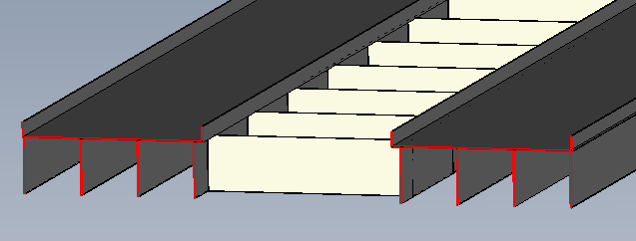
כדי שמירה על משקל סביר.
דוגמה לכך היא תכנון חתך הגשר.
האינטואיציה אומרת להשתמש
בכמה שיותר חומר ובפלדה כמה שיותר חזקה.
בפועל, אחרי ביצוע חישובים רבים, החלטתי
איור 1 – החתך הסופי שבחרתי
עבור הגשר
להשתמש בפלדה $\text{SAE}\text{4130}$ ובחתך שבאיור 1.

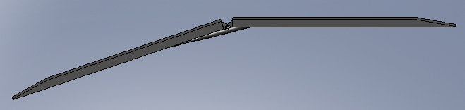
איור 2 – שיטת המספרת
איור 3 – תמונת המחשה מהמודל תיב"ם שבניתי
עוד אילוץ שהוכתב מראש הוא מנגנון הפתיחה/סגירה של הגשר.
גם אילוץ זה נובע מבחירתו של אמיתי ארנון
בפרויקט גמר מס' 791
בשיטת השיגור הנקראת שיטת המספרת (איור 2).
בשיטה זו הגשר מורכב בעקרון משני חלקים מרכזיים
המחוברים ביניהם באמצעות ציר סיבוב מסיבי.
יתרונותיה של שיטה זו הם רבים וסיקור שלהם
נעשה כבר בפרויקט גמר 791, ולכן אין צורך לחזור
עליהם. רק נציין שבשיטה זו מהירות השיגור של
הגשר טובה מאד יחסית לשיטות האחרות שקיימות,
וכמו כן, המערכת אמינה מאד מבחינה מכנית.

חלופות לתכן
מאחר ומנגנון הפתיחה/סגירה של הגשר וממשק החיבור אל המשגר הוכתבו מראש על ידי פרויקט גמר מס' 791 של הסטודנט אמיתי ארנון, החלופות אותן בחנתי התייחסו בעיקר לבעיות משקל ובעיות חוזק של הגשר. כך למשל, בחרתי להשתמש בקורות מפלדה $\text{SAE}\text{4130}$ ולא בקורות אלומיניום.
קורות אלומיניום הן אמנם קלות יותר מקורות פלדה, אך מחישובי מאמצים שערכתי התברר שעל מנת לבנות את הגשר מאלומיניום דרוש מבנה מסורבל מאד וקשה לייצור.
העומס האדיר שפועל על הגשר בעת חציית הכל"ע דרש תכנון מוקפד של חתך הגשר, תוך הוספת חיזוקים בנקודות קריטיות (נקודות בהן יש ריכוז מאמצים).

נושא אחר אשר בחנתי לעומק הוא פעולת בוכנות הפתיחה/סגירה של הגשר.
בנושא זה בחנתי שתי חלופות עיקריות:
איור 4 – מנגנון פתיחה של הגשר באמצעות 4 בוכנות. באיור ניתן לראות 2 בוכנות (בצד השני של הגשר יהיו השתים הנוספות)
שימוש בארבע בוכנות – 2 בכל צד – כך שכל בוכנה מבצעת
פתיחה של ${\text{90}}^{∘}$ (איור 4).
בטג"ש הקיימים כיום משתמשים במנגנון זה
של בוכנות. היתרון הבולט בשיטה זו הוא הקטנת
העומס על כל בוכנה (הודות לכמות הבוכנות והאורך
הקצר יחסית של המוטות).

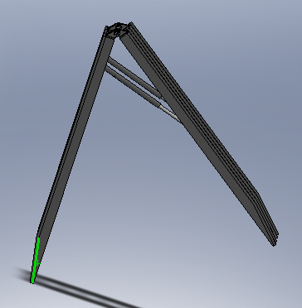
האלטרנטיבה בה בחרתי היא שימוש בשתי בוכנות
איור 5 – מנגנון הפתיחה הנבחר.
תנועת הפתיחה נעשית באמצעות שתי
בוכנות בלבד.
בלבד – אחת בכל צד של הגשר (איור 5).
מנגנון זה הוא פשוט יותר לייצור
ושכיח הרבה יותר בשוק, גם במערכות הדורשות
בוכנות שיכולות לספק כוח עצום,
למשל במנופים וטרקטורים.
הבוכנות פועלות בלחץ אדיר -$\text{350}\text{bar}$ -
ולכן מסוגלות להפעיל כוח עצום ולבצע נאמנה
את פעולת הפתיחה/סגירה של הגשר.

תכן המערכת
הגשר מורכב מכמה וכמה תתי הרכבות. על מנת ליצור את המכלול השלם היה צורך לתכן כל תת הרכבה, לבצע עליה חישובי חוזק ולהתאים אותה למבנה הכולל.
תחילה בחרתי את פרופיל המבנה של הגשר. על פרופיל זה ביצעתי חישובי חוזק ידניים, תיארתי את דיאגרמות הכוחות והמומנטים הפנימיים במבנה וחישבתי את השקיעה של המבנה.
בנוסף, ביצעתי אנליזת אלמנטים סופיים בתוכנת COSMOSWORKS , על מנת לבקר את החישובם הידניים.
בשלב הבא, תכננתי את מנגנון הפתיחה/סגירה של הגשר. התכנון כלל בחירה של בוכנות מתוך קטלוג של חברת "ש.ג הידראוליקה", חישובי חוזק, ותכנון חיבור הבוכנות למבנה הגשר.
בהמשך, בחרתי את אופן החיבור של ציר הסיבוב של הגשר, תיארתי במפורט את אופן ההרכבה שלו, ביצעתי חישובי חוזק ידניים על הרכיבים וכן ביצעתי אנליזת אלמנטים סופיים על פין ציר הסיבוב.
עם סיום העבודה על ציר הסיבוב, תשומת הלב עברה אל בעיית חיבור הגשר אל המשגר שתוכנן בפרויקט גמר מס' 791 ע"י הסטודנט אמיתי ארנון. גם בנושא זה, הסברתי את אופן החיבור, וביצעתי בדיקות חוזק רלוונטיות.
חשוב לציין, שחלק נכבד מאד מהזמן שהושקע בפרויקט, נוצל לצורך בניית מודל תיב"ם, הכולל את כל הפרטים שמופיעים בדוח הסופי. מודל התיב"ם בנוי כך שניתן לבצע את פעולות הפתיחה והסגירה של הגשר, תוך הדמיה מלאה של הפעולה שמתרחשת במציאות (לדוגמה, כאשר הגשר נפתח, גם הבוכנות מבצעות פעולת פתיחה ומסתובבות סביב צירן, על מנת לספק את הכוח הדרוש לפעולת הפתיחה של הגשר).
בנוסף לכל האמור לעיל, מצורף לדוח גם תיק שרטוטים מפורט המכיל שרטוטי ייצור של כלל הרכיבים ותת ההרכבות.

